3х1,5 м с наружными слоями из плоских листов асбестоцемента, металла, стеклопластика, с обрамлением и без него;
6x1,5 м с наружными слоями из плоских асбестоцементных или плоских (или гофрированных) металлических листов с обрамлением из бакелизированной фанеры;
12х1,5 м с наружными слоями из асбестоцемента, металла и несущими элементами в виде прутковых прогонов.
Разработанные в настоящее время технологические способы и оборудование позволяют изготовлять панели из пластмасс или с применением пластмасс практически любых размеров, различной конфигурации с гладкой, глянцевой или профилированной поверхностью.
Согласно СНиП для ограждающей конструкции должно быть соблюдено условие
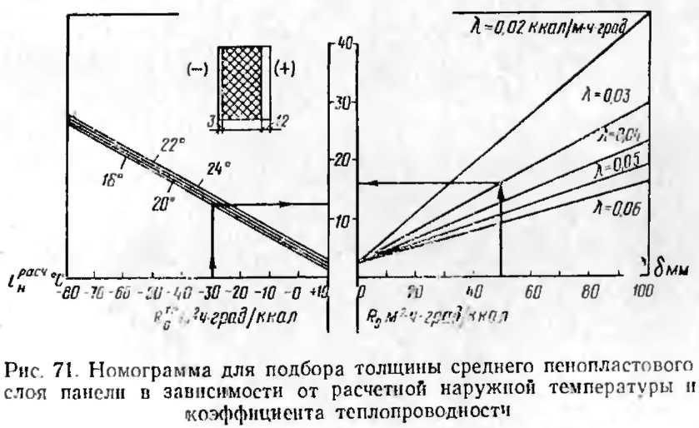
На основании расчетов и для обеспечения подбора необходимой толщины теплоизолирующего слоя панели для различных климатических районов может быть использована номограмма, позволяющая по коэффициенту теплопроводности ^^^ и толщине утеплителя 8888_{ут} определить сопротивление теплопередаче ограждающей конструкции R₀, а по расчетной температуре наружного t_{H} и внутреннего t_{в} воздуха определить требуемую величину теплопередачи R₀^{тр} (рис. 71) [21, 31, 61].

